МИНОБРНАУКИ РОССИИ

Федеральное государственное бюджетное образовательное учреждение высшего образования

**«САРАТОВСКИЙ НАЦИОНАЛЬНЫЙ ИССЛЕДОВАТЕЛЬСКИЙ ГОСУДАРСТВЕННЫЙ УНИВЕРСИТЕТ ИМЕНИ Н.Г. ЧЕРНЫШЕВСКОГО»**

Кафедра теоретических основ компьютерной безопасности и криптографии

**Протоколы обмена ключами**

ОТЧЁТ

ПО ДИСЦИПЛИНЕ

«КРИПТОГРАФИЧЕСКИЕ ПРОТОКОЛЫ»

студента 5 курса 531 группы

специальности 10.05.01 Компьютерная безопасность

факультета компьютерных наук и информационных технологий

Бородина Артёма Горовича

|  |  |  |
| --- | --- | --- |
| Преподаватель  аспирант | __________ | Р. А. Фарахутдинов |
|  | подпись, дата |  |

Саратов 2023

**1 Постановка задачи**

Необходимо реализовать протокол обмена ключами Нидхема-Шрёдера.

**2 Теоретические сведения**

В этом протоколе, изобретённом Роджером Нидхемом и Майклом Шрёдером используется симметричная криптография и посредник Трент.

**Протокол Нидхема-Шрёдера**

1. Алиса посылает Тренту сообщение, содержащее её имя, имя Боба и случайное число:
2. Трент генерирует случайный сеансовый ключ. Он шифрует сообщение, содержащее случайный сеансовый ключ и имя Алисы, секретным ключом, общим для него и Боба. Затем он шифрует случайное число Алисы, имя Боба, ключ, и шифрованное сообщение секретным ключом, общим для него и Алисы. Наконец, он отправляет шифрованное сообщение Алисе: .
3. Алиса расшифровывает сообщение и извлекает . Она убеждается, что совпадает со значением, отправленным Тренту на этапе (1). Затем она посылает Бобу сообщение, зашифрованное Трентом ключом Боба:
4. Боб расшифровывает сообщение и извлекает . Затем он генерирует другое случайное число, Он шифрует это число ключом и отравляет его Алисе:
5. Алиса расшифровывает сообщение с помощью ключа . Она создаёт число и шифрует это число ключом . Затем она посылает это сообщение обратно Бобу:
6. Боб расшифровывает сообщение с помощью ключа и проверяет значение .

Усложнение с параметрами служит для предотвращения вскрытия с повторной передачей. При таком способе вскрытия Мэллори может записать старые сообщения и впоследствии использовать их при попытке взлома протокола. Присутствие на этапе (2) убеждает Алису, что сообщение Трента достоверно и не является повторной передачей отклика, использованного при одном из предыдущих применений протокола. Когда Алиса успешно расшифрует и передаёт Бобу на этапе (5), Боб убеждается, что сообщения Алисы не являются повторной передачей сообщения, использованных при одном из предыдущих применений протокола.

**3 Практическая реализация**

**3.1 Описание программы**

Язык программной реализации – Common Lisp. Выполнение программы разбито на шаги. Используемый алгоритм асимметричного шифрования – RSA. Используемый алгоритм симметричного шифрования – тривиальная операция XOR со значением ключа. По ходу выполнения программа описывает выполняемые действия и отображает получаемые значения.

**3.2 Результаты тестирования программы**

Рассмотрим процесс выполнения программы со значением битовой длины модуля RSA, равное 128.

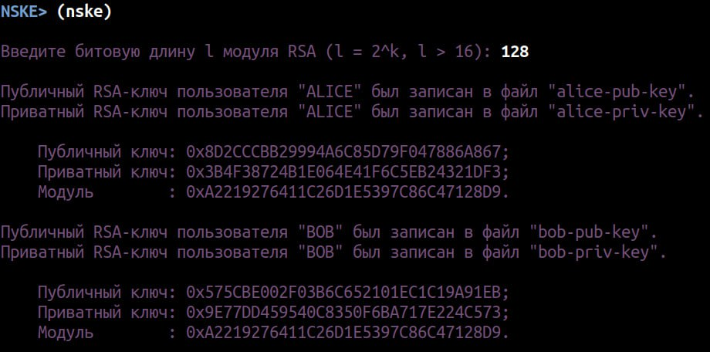

Рисунок 1 – Процесс генерации RSA-ключей для пользователей ALICE и BOB

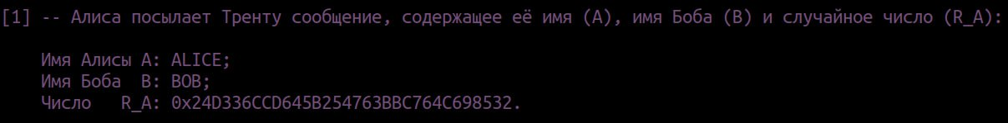

Рисунок 2 – Выполнение шага 1 протокола

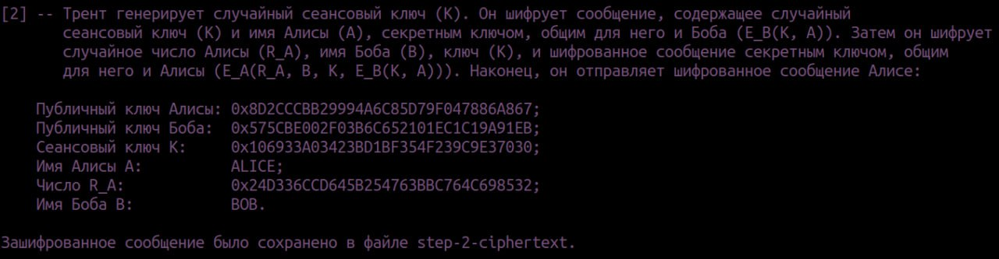

Рисунок 3 – Выполнение шага 2 протокола

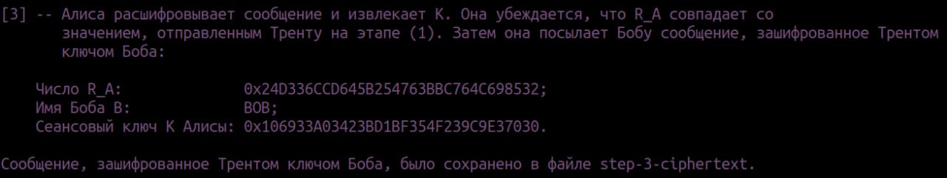

Рисунок 4 – Выполнение шага 3 протокола

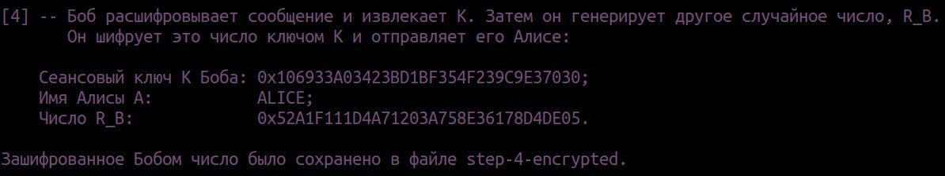

Рисунок 5 – Выполнение шага 4 протокола

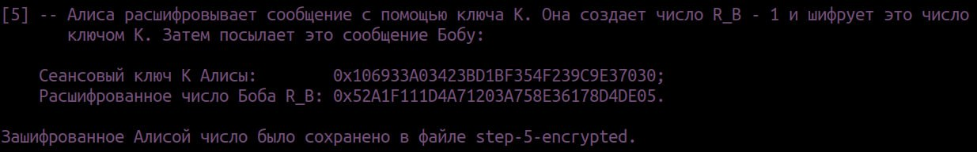

Рисунок 6 – Выполнение шага 5 протокола

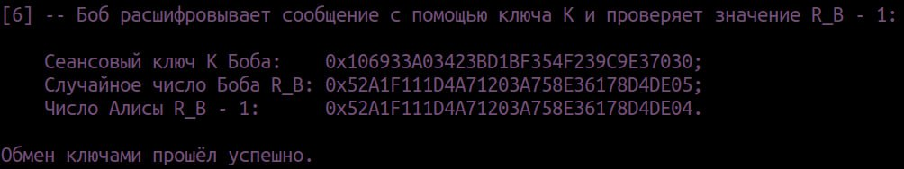

Рисунок 7 – Выполнение шага 6 протокола

**Листинг программы**(defpackage #:aux

(:use :cl))

(in-package #:aux)

(defmacro while (condition &body body)

`(loop while ,condition

do (progn ,@body)))

(defun write-to-file (data filename)

(with-open-file (out filename :direction :output :if-exists :supersede

:if-does-not-exist :create)

(dolist (param data)

(format out "~a~%" param))))

(defun n-elts (elt n)

(if (> n 1)

(list n elt)

elt))

(defun compr (elt n lst)

(if (null lst)

(list (n-elts elt n))

(let ((next (car lst)))

(if (eql next elt)

(compr elt (1+ n) (cdr lst))

(cons (n-elts elt n) (compr next 1 (cdr lst)))))))

(defun compress (x)

(if (consp x)

(compr (car x) 1 (cdr x))

x))

(defun is-pow-of-2? (num)

(zerop (logand num (1- num))))

(defun mod-expt (base power modulo)

(setq base (mod base modulo))

(do ((product 1)) ((zerop power) product)

(do () ((oddp power))

(setq base (mod (* base base) modulo)

power (ash power -1)))

(setq product (mod (* product base) modulo)

power (1- power))))

(defun miller-rabin (n &optional (k 10))

(when (or (= 2 n) (= 3 n)) (return-from miller-rabin t))

(when (or (< n 2) (= 0 (logand n 1))) (return-from miller-rabin))

(let* ((n-pred (1- n)) (bound (- n-pred 2)) (t-val n-pred) (s 0) (round 0) (x))

(while (= 0 (logand t-val 1)) (setq s (1+ s) t-val (ash t-val -1)))

(do () (nil)

(tagbody next-iteration

(when (= k round) (return-from miller-rabin t))

(setq x (mod-expt (+ 2 (random bound)) t-val n))

(when (or (= 1 x) (= n-pred x))

(incf round) (go next-iteration))

(do ((iter 0 (1+ iter))) ((= iter (1- s)) (return-from miller-rabin))

(setq x (mod (* x x) n))

(when (= 1 x) (return-from miller-rabin))

(when (= n-pred x)

(incf round) (go next-iteration)))))))

(defparameter *base-primes*

(remove-if-not #'(lambda (prime?) (miller-rabin prime? 12))

(loop for prime? from (1+ (ash 1 15)) to (1- (ash 1 16)) by 2

collect prime?)))

(defun ext-gcd (a b)

(let ((s 0) (old-s 1) (r b) (old-r a)

(quotient) (bezout-t))

(while (not (zerop r))

(setq quotient (floor old-r r))

(psetq old-r r r (- old-r (* quotient r))

old-s s s (- old-s (* quotient s))))

(if (zerop b) (setq bezout-t 0)

(setq bezout-t (floor (- old-r (* old-s a)) b)))

(list old-r old-s bezout-t)))

(defun rho-pollard-machinerie (n x-0 &optional (c 1) (rounds 1000))

(when (miller-rabin n) (return-from rho-pollard-machinerie 'PRIME))

(let ((mapping (lambda (x) (mod (+ c (* x x)) n)))

(a x-0) (b x-0) (round 0) (q))

(tagbody map

(incf round)

(when (> round rounds) (return-from rho-pollard-machinerie 'GEN-NEW))

(setq a (funcall mapping a)

b (funcall mapping (funcall mapping b))

q (gcd (- a b) n))

(cond ((< 1 q n) (return-from rho-pollard-machinerie

(list q (miller-rabin q))))

((= n q) (return-from rho-pollard-machinerie))

(t (go map))))))

(defun rho-pollard-wrapper (n x-0)

(let ((c 1) (head) (factor) (factors))

(while (zerop (logand n 1))

(setq factors (cons 2 factors) n (ash n -1)))

(setq x-0 (mod x-0 n))

(while (/= 1 n)

(setq factor (rho-pollard-machinerie n x-0 c))

(cond ((eql 'PRIME factor) (setq factors (cons n factors) n 1))

((eql 'GEN-NEW factor) (return))

((cadr factor) (setq factors (cons (setq head (car factor)) factors)

n (/ n head)))

((null factor) (while (= (- n 2) (setq c (1+ (random (1- n)))))))

(t (setq n (/ n (setq head (car factor)))

factors (append factors

(rho-pollard-wrapper head (random head)))))))

factors))

(defun rho-pollard (n x-0)

(let* ((factors (rho-pollard-wrapper n x-0)))

(when (null factors) (return-from rho-pollard))

(when (= n (apply #'* factors))

(compress (sort (rho-pollard-wrapper n x-0) #'<)))))

(defun get-bit-len ()

(let ((bit-len))

(tagbody try-again

(setq bit-len (read))

(when (and (integerp bit-len) (is-pow-of-2? bit-len) (> bit-len 16))

(return-from get-bit-len bit-len))

(format t "Некорректный ввод! Попробуйте снова: ")

(go try-again))))

(defun find-g (p)

(when (not (miller-rabin p)) (return-from find-g))

(let ((phi (1- p)) (factors) (g?) (bound (- p 2)))

(setq factors (rho-pollard phi (random p)))

(when (null factors) (return-from find-g))

(setq factors (mapcar #'(lambda (factor) (cond ((atom factor) factor)

(t (cadr factor)))) factors)

factors (mapcar #'(lambda (factor) (floor phi factor)) factors))

(tagbody try-again

(setq g? (+ 2 (random bound)))

(when (= 1 (mod-expt g? (car factors) p)) (go try-again))

(when (remove-if-not #'(lambda (pow) (= 1 (mod-expt g? pow p)))

factors) (go try-again))) g?))

(defun generate-even (target-len)

(apply #'+ (ash 1 (1- target-len))

(mapcar #'(lambda (bit pow) (* bit (ash 1 pow)))

(append (loop for bit from 0 to (- target-len 3)

collect (random 2)) '(0))

(loop for pow from (- target-len 2) downto 0 collect pow))))

(defun generate-prime (target-len)

(when (not (is-pow-of-2? target-len))

(return-from generate-prime))

(when (= 16 target-len)

(return-from generate-prime (nth (random (length *base-primes*))

*base-primes*)))

(let ((prime) (s) (prime?) (req-len (- target-len 16)))

(tagbody pick-prime

(setq prime (nth (random (length *base-primes*)) *base-primes*))

(when (not (miller-rabin prime)) (go pick-prime)))

(tagbody try-again

(setq s (generate-even req-len)

prime? (1+ (* prime s)))

(if (and (= 1 (mod-expt 2 (1- prime?) prime?))

(/= 1 (mod-expt 2 s prime?))

(zerop (logxor (length (write-to-string prime? :base 2))

target-len)))

(return-from generate-prime prime?)

(go try-again)))))

(defun gen-p&g (bit-len)

(let ((p) (g))

(tagbody gen-prime

(setq p (generate-prime bit-len)

g (find-g p))

(when (null g) (go gen-prime)))

(list p g)))

(defpackage #:rsa

(:use :cl))

(in-package #:rsa)

; (defparameter e 65537)

(defun rsa-machinerie (key-length &optional (num-users 1))

(when (not (aux::is-pow-of-2? key-length))

(return-from rsa-machinerie))

(let ((p) (q) (n) (phi) (e) (d) (res))

(tagbody try-again

(setq p (aux::generate-prime (ash key-length -1))

q (aux::generate-prime (ash key-length -1))

n (* p q))

(when (not (zerop (logxor (length (write-to-string n :base 2))

key-length)))

(go try-again)))

(do ((i 0 (1+ i))) ((= num-users i) res)

(setq phi (* (1- p) (1- q)))

(aux::while (/= 1 (gcd (setq e (random phi)) phi)))

(setq d (mod (cadr (aux::ext-gcd e phi)) phi)

res (cons (list e d n) res)))))

(defun rsa-generate-keys (key-length prefixes)

(let ((keys (rsa-machinerie key-length (length prefixes)))

(prefix) (name) (pub-filename) (priv-filename))

(do ((i 0 (1+ i))) ((= (length prefixes) i))

(destructuring-bind (e d n) (nth i keys)

(setq prefix (nth i prefixes)

name (string-upcase (nth i prefixes))

pub-filename (concatenate 'string prefix "-pub-key")

priv-filename (concatenate 'string prefix "-priv-key"))

(aux::write-to-file (list name e n) pub-filename)

(format t "Публичный RSA-ключ пользователя ~s был записан в файл ~s.~%"

name pub-filename)

(aux::write-to-file (list name d n) priv-filename)

(format t "Приватный RSA-ключ пользователя ~s был записан в файл ~s.~%"

name priv-filename)

(format t "~% Публичный ключ: 0x~x;

Приватный ключ: 0x~x;

Модуль : 0x~x.~%" e d n) (terpri)))))

(defpackage #:nske

(:use :cl))

(in-package #:nske)

(defun stop () (read-line))

(defun read-parse (filename &optional (at 0))

(parse-integer (uiop:read-file-line filename :at at)))

(defun step-1 ()

(let ((name-alice) (name-bob) (random-num) (bound))

(format t "~%[1] -- Алиса посылает Тренту сообщение, содержащее её имя (A), имя Боба (B) и случайное число (R_A): ") (stop)

(setq name-alice (uiop:read-file-line "alice-pub-key")

name-bob (uiop:read-file-line "bob-pub-key")

bound (read-parse "alice-pub-key" 2)

random-num (random bound))

(format t "~% Имя Алисы A: ~a;

Имя Боба B: ~a;

Число R_A: 0x~x.~%" name-alice name-bob random-num)

(aux::write-to-file (list name-alice name-bob random-num) "step-1-message")

(format t "~%Сообщение было сохранено в файл step-1-message.~%")))

(defun step-2 ()

(let ((bound) (k) (name-alice) (key-bob) (ciphertext)

(random-alice) (name-bob) (key-alice))

(format t "~%[2] -- Трент генерирует случайный сеансовый ключ (K). Он шифрует сообщение, содержащее случайный

сеансовый ключ (K) и имя Алисы (A), секретным ключом, общим для него и Боба (E_B(K, A)). Затем он шифрует

случайное число Алисы (R_A), имя Боба (B), ключ (K), и шифрованное сообщение секретным ключом, общим

для него и Алисы (E_A(R_A, B, K, E_B(K, A))). Наконец, он отправляет шифрованное сообщение Алисе: ") (stop)

(setq bound (read-parse "alice-pub-key" 2) k (random bound)

name-alice (uiop:read-file-line "step-1-message")

key-bob (read-parse "bob-pub-key" 1)

ciphertext (mapcar #'(lambda (num) (aux::mod-expt num key-bob bound))

(list k (mod (sxhash name-alice) bound)))

random-alice (read-parse "step-1-message" 2)

name-bob (uiop:read-file-line "step-1-message" :at 1)

key-alice (read-parse "alice-pub-key" 1)

ciphertext (mapcar #'(lambda (num) (aux::mod-expt num key-alice bound))

(append (list random-alice (mod (sxhash name-bob) bound) k)

ciphertext)))

(format t "~% Публичный ключ Алисы: 0x~x;

Публичный ключ Боба: 0x~x;

Сеансовый ключ K: 0x~x;

Имя Алисы A: ~a;

Число R_A: 0x~x;

Имя Боба B: ~a.~%"

key-alice key-bob k name-alice random-alice name-bob)

(aux::write-to-file ciphertext "step-2-ciphertext")

(format t "~%Зашифрованное сообщение было сохранено в файле step-2-ciphertext.~%")))

(defun step-3 ()

(let ((bound) (priv-alice) (plaintext) (random-alice)

(random-alice-step-1) (hash-bob) (k) (name-bob))

(format t "~%[3] -- Алиса расшифровывает сообщение и извлекает K. Она убеждается, что R_A совпадает со

значением, отправленным Тренту на этапе (1). Затем она посылает Бобу сообщение, зашифрованное Трентом

ключом Боба: ") (stop)

(setq bound (read-parse "alice-pub-key" 2)

priv-alice (read-parse "alice-priv-key" 1)

plaintext (mapcar #'(lambda (num) (aux::mod-expt num priv-alice bound))

(mapcar #'parse-integer (uiop:read-file-lines "step-2-ciphertext")))

random-alice (nth 0 plaintext) hash-bob (nth 1 plaintext)

random-alice-step-1 (read-parse "step-1-message" 2)

k (nth 2 plaintext) name-bob (uiop:read-file-line "bob-pub-key"))

(when (/= random-alice random-alice-step-1)

(format t "~%Расшифрованное значение R_A не совпадает с отправленным на первом шаге! Экстренное завершение протокола.~%")

(return-from step-3 t))

(format t "~% Число R_A: 0x~x;~%" random-alice)

(when (/= (mod (sxhash name-bob) bound) hash-bob)

(format t "~%Расшифрованное имя Боба не совпадает с отправленным на первом шаге! Экстренное завершение протокола.~%")

(return-from step-3 t))

(format t " Имя Боба B: ~a;

Сеансовый ключ K Алисы: 0x~x.~%" name-bob k)

(aux::write-to-file (list k) "sess-alice")

(aux::write-to-file (list (nth 3 plaintext) (nth 4 plaintext)) "step-3-ciphertext")

(format t "~%Сообщение, зашифрованное Трентом ключом Боба, было сохранено в файле step-3-ciphertext.~%")))

(defun step-4 ()

(let ((bound) (priv-bob) (name-alice) (hash-alice) (plaintext) (k) (random-bob))

(format t "~%[4] -- Боб расшифровывает сообщение и извлекает K. Затем он генерирует другое случайное число, R_B.

Он шифрует это число ключом K и отправляет его Алисе: ") (stop)

(setq bound (read-parse "bob-pub-key" 2)

priv-bob (read-parse "bob-priv-key" 1)

name-alice (uiop:read-file-line "alice-pub-key")

plaintext (mapcar #'(lambda (num) (aux::mod-expt num priv-bob bound))

(mapcar #'parse-integer (uiop:read-file-lines "step-3-ciphertext")))

k (nth 0 plaintext) hash-alice (nth 1 plaintext)

random-bob (random bound))

(format t "~% Сеансовый ключ K Боба: 0x~x;" k)

(when (/= (mod (sxhash name-alice) bound) hash-alice)

(format t "~2%Полученное имя Алисы не совпадает с действительным! Экстренное завершение протокола.~%")

(return-from step-4 t))

(format t "~% Имя Алисы A: ~a;

Число R_B: 0x~x.~%" name-alice random-bob)

(aux::write-to-file (list k) "sess-bob")

(aux::write-to-file (list (logxor random-bob k)) "step-4-encrypted"))

(format t "~%Зашифрованное Бобом число было сохранено в файле step-4-encrypted.~%"))

(defun step-5 ()

(format t "~%[5] -- Алиса расшифровывает сообщение с помощью ключа K. Она создает число R_B - 1 и шифрует это число

ключом K. Затем посылает это сообщение Бобу: ") (stop)

(let ((sess) (encrypted) (decrypted))

(setq sess (read-parse "sess-alice")

encrypted (read-parse "step-4-encrypted")

decrypted (logxor sess encrypted))

(format t "~% Сеансовый ключ K Алисы: 0x~x;

Расшифрованное число Боба R_B: 0x~x.~%" sess decrypted)

(aux::write-to-file (list (logxor (1- decrypted) sess)) "step-5-encrypted")

(format t "~%Зашифрованное Алисой число было сохранено в файле step-5-encrypted.~%")))

(defun step-6 ()

(format t "~%[6] -- Боб расшифровывает сообщение с помощью ключа K и проверяет значение R_B - 1: ") (stop)

(let ((sess) (random-bob) (random-bob-pred?))

(setq sess (read-parse "sess-bob")

random-bob (logxor (read-parse "step-4-encrypted") sess)

random-bob-pred? (logxor (read-parse "step-5-encrypted") sess))

(format t "~% Сеансовый ключ K Боба: 0x~x;

Случайное число Боба R_B: 0x~x;

Число Алисы R_B - 1: 0x~x.~%" sess random-bob random-bob-pred?)

(if (zerop (logxor random-bob (1+ random-bob-pred?)))

(format t "~%Обмен ключами прошёл успешно.~%")

(format t "~%Обмен ключами не удался.~%"))))

(defun nske ()

(let ((bit-len))

(format t "~%Введите битовую длину l модуля RSA (l = 2^k, l > 16): ")

(setq bit-len (aux::get-bit-len)) (terpri)

(rsa::rsa-generate-keys bit-len '("alice" "bob"))

(step-1) (step-2)

(when (step-3) (return-from nske)) (when (step-4) (return-from nske))

(step-5) (step-6)))